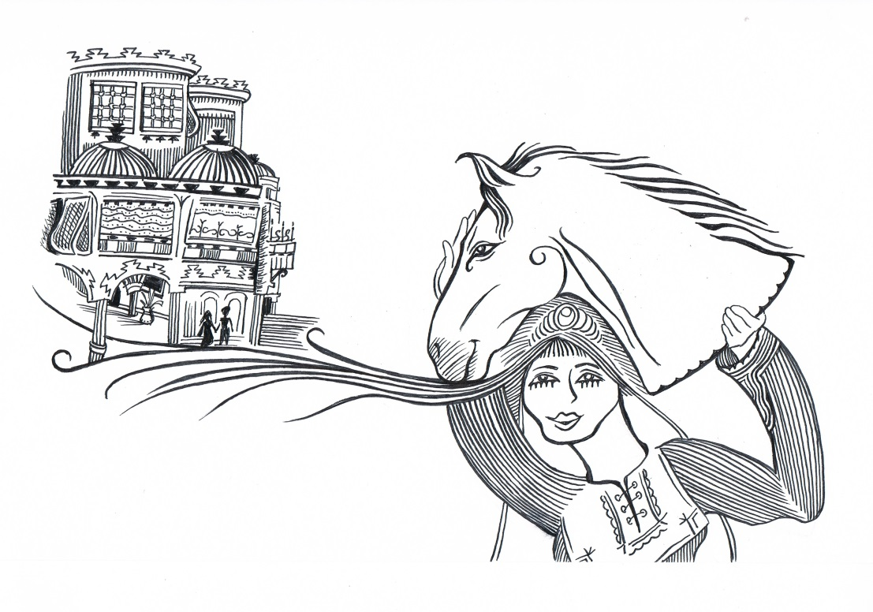  
”Hästhuvudet” - syrisk folksaga. Illustration: Saad Hajou **Al-Hakawati – Historieberättaren  
Lördag 18 april kl 13-14   
ETNOGRAFISKA MUSEET**  
  
Professionella berättare levandegör syriska sagor på arabiska och svenska.   
För hela familjen (barn från 8 år och uppåt).

Lyssna på syriska berättelser - om kameler och svarta ankor, om att söka lyckan i Damaskus och att överlista lejon, om flickan som blev en hund och frun som spelade död...

Syriska flyktingar har bidragit med sina berättelser i föreställningen som är en del av projektet ”al-Hakawati – Historieberättaren”, som syftar till att bevara och förmedla en del av Syriens mångtusenåriga kulturarv.

Professionella berättare levandegör sagorna på arabiska och svenska.  
Samarbete mellan Kulturarv utan Gränser, Hakaya och Fabula Storytelling

Fri entré